OHI Update

Wir möchten Ihnen ein neues Programm vorstellen: Fähigkeit zur Durchführung (A2E). Dies ist ein Programm zum Aufbau von Fähigkeiten innerhalb unserer Organisation. Es wird uns auch dabei helfen, eine gemeinsame Sprache zu sprechen und einen gemeinsamen Ansatz für die Durchführung von Aktivitäten zu haben. Es ist sehr pragmatisch und einfach zu benutzen.

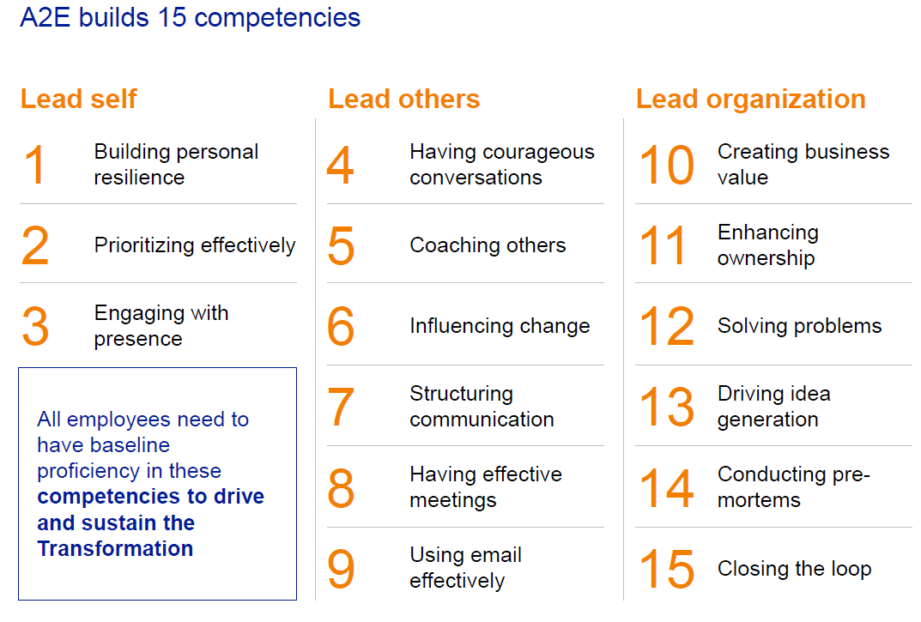
Die Art und Weise, wie wir das A2E-Programm beschreiben, ist wie eine Schachtel Pralinen: Es gibt 15 Module im Programm, und es gibt immer ein paar, die Ihnen wirklich gefallen!

Im Oktober haben wir eine Gruppe von 30 Mitarbeitern (unsere "Early Adopters") geschult. Von dieser Gruppe haben sich 12 Mitarbeiter als Moderatoren angemeldet, die dieses Programm in ihrer Geschäftseinheit, Region oder Funktion einführen werden. Gegenwärtig arbeiten wir an den Einführungsplänen pro Geschäftseinheit/Region/Funktion und wollen im ersten Quartal 2021 mit einem maßgeschneiderten Schulungsprogramm beginnen.

Schauen Sie auf der Intranetseite von FlowerPower nach, um herauszufinden, wer der Moderator in Ihrer Gegend ist!


FlowerPower-Geschichten aus der ganzen Welt

LATAM
Lassen Sie mich Ihnen meine beiden FlowerPower-Projekte vorstellen und erläutern:
Organisation der Einfuhr von Zantedeschia-Knollen: Wir haben einen gesunden Markt in Brasilien, aber aufgrund des Wechselkurses ist es schwierig, daß Züchter Geld damit verdienen können. Deshalb suchen wir nach Möglichkeiten, die Importkosten zu senken. Wir prüfen, ob wir hier kleinere Knollen anbauen und im darauf folgenden Jahr auf dem "Topfpflanzenmarkt" verkaufen können. Außerdem testen wir neue Sorten. In den nächsten zwei Monaten haben wir die erste Lieferung.
Michel de Graaff
Area Manager Brasil
3 Neueinführungen von Topfpflanzen: Dümmen Orange hat eine breite Palette von Produkten, aber wir können nicht alles nach Brasilien importieren. Deshalb prüfen wir, von welchem Land aus wir nach Brasilien verschiffen können oder erstellen ein ganz neues Importprojekt mit einer echten neuen Topfpflanze für Brasilien. Angesichts der COVID-Pandemie suchen viele Züchter nach etwas Neuem, weil der Topfpflanzenmarkt wirklich gut läuft. Selbst mit den "seltsamen Importbestimmungen" Brasiliens haben wir viele Möglichkeiten.
Der Grund für diese Projekte ist die Herausforderung, erfolgreich zu sein. Es ist nicht einfach in Brasilien mit all den bürokratischen Regeln und Importbeschränkungen. Deshalb tun es auch nicht viele Unternehmen. Aber es gibt einen Weg, die Regeln zu befolgen und auf dem brasilianischen Markt Erfolg zu haben!
Unser Ziel ist es, einen größeren Marktanteil auf dem brasilianischen Markt zu haben. Unsere Branche wächst, und mehr Menschen können im Blumensektor arbeiten und sogar ihr eigenes Unternehmen gründen.In Brasilien bin ich im Moment der einzige DO-Mitarbeiter, und wenn wir hier wachsen, kann ich zukünftig vielleicht einen Arbeitskollegen haben!
Unsere Kunden profitieren von unseren Aktivitäten, da sie auf der Suche nach Exklusivprodukten sind und wir diese anbieten können. Es ist auch möglich, einen guten Lizenzgebührensatz zu verlangen, so dass dies sowohl für den Züchter (exklusives Produkt auf dem Markt) als auch für Dümmen Orange vorteilhaft ist.


Rooting Rheinberg

An unserem Standort in Rheinberg ist eine der Aktivitäten die Bewurzelung von Einjährigen, Stauden und Topfpflanzen für das Verkaufsgebiet EMEA. Wir bewurzeln rund 120 Millionen Stecklinge pro Jahr an verschiedenen Standorten in Deutschland und den Niederlanden, und wir liefern diese bewurzelten Stecklinge von unserem Vertriebsstandort in Kevelaer an alle unsere Kunden.
Heleen Sonneveld
Operations Manager Brasil
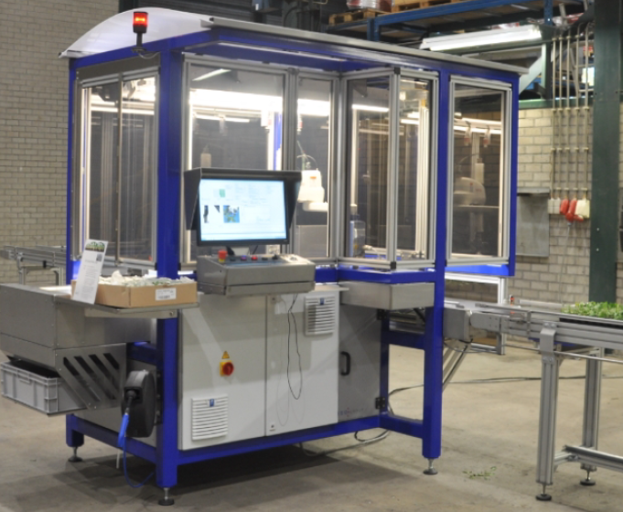
Das Betriebsteam und das Kulturteam sind für die Bewurzelung und die pünktliche und vollständige Lieferung von Pflanzen in ausgezeichneter Qualität verantwortlich.
Für Flower Power haben wir einige sehr interessante Projekte in Vorbereitung:
- 468 Projekt RoboCrop: die Installation von 6 Steckrobotern am Standort Rheinberg, mit dem Ziel, erheblich an Aushilfskräften zu sparen, um die Gestehungskosten wettbewerbsfähig zu halten. Der erste Roboter wurde in Woche 47 geliefert, und wir haben in Woche 48 erstmalig damit gesteckt!
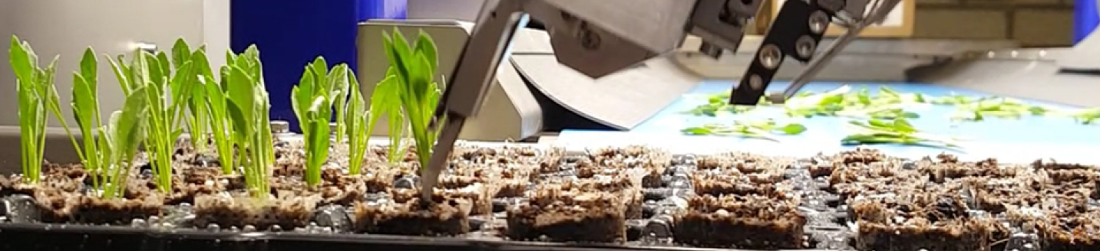
- 491 Optimierung der CC Trolley-Retouren: ein Projekt zur Verbesserung der rechtzeitigen Retouren von Transportmitteln vom Kunden zu unserem Vertriebsstandort
- 490 Footprint Rooting: Hier werden wir die Frage beantworten, wie Bewurzelung und Distribution in den kommenden Jahren aussehen sollten und wie wir wettbewerbsfähig bleiben können.
- 4332 Verbesserung des Transports: Einige Kulturen sind ineffizient in Bezug auf die Beladung und die Befüllungsrate der Karren zum Kunden. Wir suchen nach Möglichkeiten, dies zu verbessern, indem wir für den Anbau und die Lieferung ein anderes Tray verwenden.
So viel Spannendes passiert in Rheinberg mit der Hilfe unseres gesamten Teams!

Haben Sie Ideen, welche Themen wir aufnehmen müssen? Bitte lassen Sie es uns wissen unter Flowerpower@dummenorange.com

Sind Sie daran interessiert, mehr über FlowerPower zu erfahren und haben Sie Zugang zu einem Computer? Dann laden wir Sie ein, unsere Intranetseite zu besuchen https://intranet.dummenorange.com/site/en/flowerpower

